PREGÃO ELETRÔNICO Nº: 350/2016/SUPEL/RO.
PROCESSO ADMINISTRATIVO Nº. 01.1411.00119-00/2016.
OBJETO: REGISTRO DE PREÇOS PARA AQUISIÇÃO DE MATERIAL ASFALTICO PARA RECUPERAÇÃO E MANUTENÇÃO DA PV. ASFALTICA EM CBUQ DA RO - 464 E 463.

TERMO DE ANÁLISE DE RECURSO ADMINISTRATIVO

A Superintendência Estadual de Compras e Licitações – SUPEL, através de seu Pregoeiro, designado por meio da Portaria N.º 045/GAB/SUPEL/RO, de 08 de setembro de 2015, em atenção aos RECURSOS ADMINISTRATIVOS interposto tempestivamente pela empresa EMAM - EMULSÕES E TRANSPORTE LTDA, já qualificadas nos autos epigrafados, passa a analisar e decidir, o que adiante segue.

I – SINTESE DOS FATOS ALEGADOS:

A – EMAM - EMULSÕESE TRANSPORTE LTDA:

Inicialmente em sua intenção de recursos, a Recorrente, registra no Sistema que "percebeu" o uso de "softwares" por parte da PETROBRÁS, tendo em vista a rapidez dos lances, e que tal fato estaria ferindo o caráter competitivo do certame em epigrafe. Ato continuo, em sua peça recursal apresentada via email com anexos e devidamente registrada no Sistema COMPRASNET, a Recorrente procedeu com sua fundamentação, insistindo na possibilidade da quebra do caráter competitivo do certame. Citou ainda o posicionamento do TCU (Acórdãos nº 1647/2010 e 2601/2011- Plenário) que manifestou-se sobre a utilização de "robôs" nos Pregões Eletrônicos no Sistema COMPRASNET, no qual é entendimento que a utilização de tal meio é uma forma desleal de concorrência entre os participantes e ainda concede prazos para que o Ministério do Planejamento Orçamento e Gestão (MPOG) adote medidas para que tal pratica seja impedida nas licitações cadastradas no Sistema COMPRASNET. A Recorrente apresenta ainda em sua peça recursal "prints" dos lances registrados no Sistema, procedendo com um comparativo de lances registrados pela PETROBRAS, e ainda citando as regras impostas pelo MPOG, através do art. 2º da IN 03/2011 SLTI, alterada pela IN 03/2013:

1ª) regra de 20 segundos: o sistema Comprasnet somente aceitará um novo lance de um mesmo licitante após transcorridos 20 segundos do último lance registrado para esse licitante;
2ª) regra de 3 segundos: quando um lance ofertado cobrir o melhor lance até então registrado no sistema Comprasnet, esse lance somente será aceito se ofertado após 3 segundos do melhor lance até então registrado. Entretanto, se o melhor lance até então registrado for do próprio licitante, prevalecerá a regra dos 20 segundos sobre esse lance.

Por fim a recorrente requer que seja provido por este Pregoeiro os argumentos apresentados e pelos fatos apresentados solicita a DESCLASSIFICAÇÃO da PETROBRAS.

II - DAS CONTRARAZÕES:

A – PETROBRÁS :

Aduz a Recorrida em sua defesa, que a EMAM - EMULSÕES E TRANSPORTE LTDA não possui provas cabais para proceder com tal acusação. Alega ainda que a Empresa possui profissionais treinados para operarem os Pregões Eletrônicos, principalmente no que tange para envio de lances com rapidez e sem erros de digitação. Alega ainda que as regras dos intervalos de lances impostas pelo MPOG citada pela Recorrente, já estarei resguardando a possibilidade de quebra de isonomia entre os participantes dos Pregões Eletrônicos. A Recorrida cita ainda que o principal indicio para despertar suspeitas da utilização de softwares nos Pregões, seriam lances com intervalos mínimos e descontos irrisórios.

III – DO MÉRITO:

Em atenção ao direito de manifestação e interposição de recurso, previsto no art. 26, do Decreto Estadual n° 12.205/2006, e ao artigo 4°, inciso XVIII, da Lei 10.520/2002, após análise da intenção de recurso, o Pregoeiro, com base no Princípio da Vinculação ao Edital, da legalidade e demais princípios que regem a Administração Pública e na legislação pertinente, com base nas informações adquiridas, se manifesta da seguinte forma:

Primeiramente cabe destacar que, “A licitação destina-se a garantir a observância do princípio constitucional da isonomia e a selecionar a proposta mais vantajosa para a Administração e será processada e julgada em estrita conformidade com os princípios básicos da legalidade, da impessoalidade, da moralidade, da igualdade, da publicidade, da probidade administrativa, da vinculação ao instrumento convocatório, do julgamento objetivo e dos que lhe são correlatos (Art. 3º, Lei. 8.666/93).

Inicialmente em sua peça recursal, a Recorrente, cita o quadro 01 como demonstrativo dos lances realizados na presente licitação. Diga-se em primeiro momento, que a mesma não teve o cuidado de analisar que em tal quadro, que refere-se a o Item 01 do Grupo, que sequer enviou lances, como pode-se constatar, já que não existe nada relativo ao CNPJ (04.420.916/0012-04), constando apenas o registro inicial da proposta.

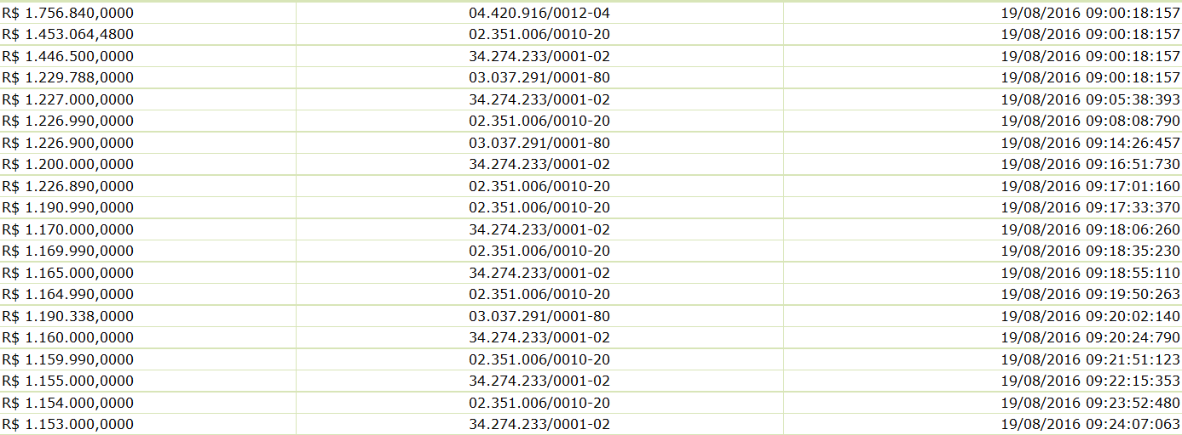
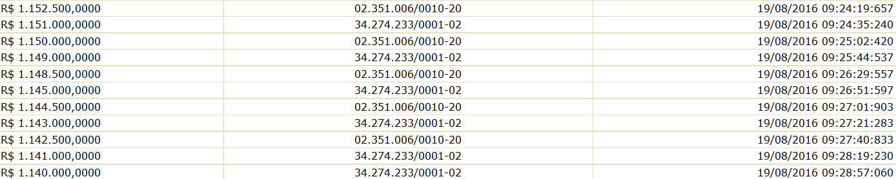

Deste forma, para rebater os argumentos da mesma, quanto a alegação de que a Recorrida, sendo a PETROBRAS, teria supostamente se utilizado de "robôs" para envio de lances, analisaremos o quadro de lances referente ao item 02 do Grupo.

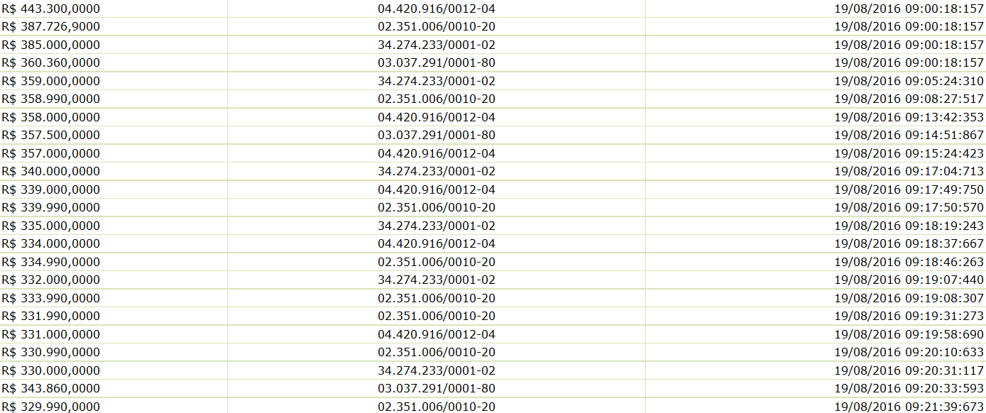
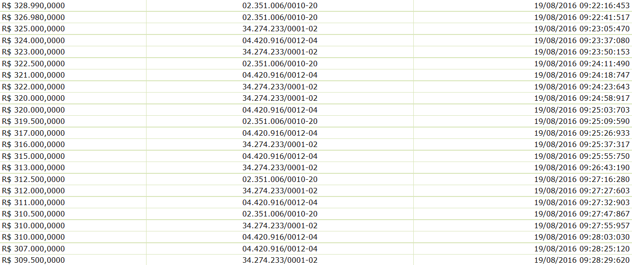

A EMAM - EMULSÕES E TRANSPORTE LTDA, apresentou argumentos sobre a "ilegalidade" na utilização de "robôs", apresentando jurisprudências do Tribunal de Contas que condena tal pratica e ainda vê indícios na utilização de softwares por parte da PETROBRÁS. Alega que os lances teriam diferença de milésimos de segundos, portanto, infringindo a regra determinada no Art. 2º da IN 3/2011 SLTI alterada pela IN 3/2013. Para fins comparativos segue abaixo o quadro de lances.

Pois bem, verifica-se nos lances registrados que as Empresas participantes, dentre elas a EMAN (04.420.916/0012-04) e a PETROBRÁS (34.274.233/0001-02), registraram lances iniciais no mesmo horário (09:00:18:157). Em seguida verifica-se que a PETROBRÁS registrou seu segundo lance às 09:05:24:310, a Empresa GRECA DISTRIBUIDORA DE ASFALTOS S/A (02.351.006/0010-20) registrou seu lance às 09:08:27:517 e a EMAN às 09:13:42:353. Na fase de lances seguinte registraram-se os seguintes horários de lances respectivamente: NTA - NOVAS TECNICAS DE ASFALTOS LTDA (03.037.291/0001-80) às 09:14:51:867, EMAN às 09:15:24:423 e PETROBRÁS às 09:17:04:713, ou seja, todos os lances com intervalos superiores à 20" (vinte segundos), portanto, sendo um equivoco o exposto inicialmente pela Empresa EMAM - EMULSÕES E TRANSPORTE LTDA. Em sequencias, os lances registrados tanto pela Recorrente como pela Recorrida apresentaram diferenças de 20" (vinte segundos). Observa-se ainda que os valores registrados pela Recorrente e pela Recorrida apresentaram descontos consideráveis, não sendo os mesmos irrisórios.

Ato continuo, este Pregoeiro para fundamentar e dar mais subsídios no presente julgamento de recursos, entrou em contato com a SERPRO (COMPRASNET), na data de hoje (nº de atendimento 379822), para que fosse informado sobre as providências adotadas pelo MPOG contra a utilização de softwares de lances, e este Pregoeiro teve o seguinte retorno através de email, anexo aos autos, no qual transcrevo na integra abaixo:

Sr(a).Usuário(a),
Informamos que a solicitação abaixo foi resolvida pelo SERPRO.

Nro da Solicitação: 2016SS/00379822 Data e Hora da Solicitação: 22/08/16 11:25:22 Data/Hora Conclusão: 22/08/16 12:09:56

Descrição:
Usuário d UASG: 925373 operou a licitação 308/2016 onde determinada empresa (34274233000103-Petrobras distribuidora SA) entrou com recurso informando que houve a desconfiança de que os concorrentes possam ter utilizado programas ROBÔS durante a fase de lances. Solicita auditoria na licitação.
OBS: Deseja resposta por E-mail. favor verificar

Solução Aplicada:

O Ministério do Planejamento informa que, no intuito de escoimar a utilização dos softwares de lances automáticos, na fase competitiva do pregão, em sua forma eletrônica, o intervalo entre os lances enviados pelo mesmo licitante não poderá ser inferior a 20 segundos, serão descartados automaticamente pelo sistema.

Apesar de todo esforço para evitar este ato, apesar do sistema utilizar meios para evitar a utilização de robôs, não tem como evitar estes acontecimentos.

Se o fornecedor enviar um lance sobre o MELHOR LANCE para o item, com o tempo menor que 3 segundos, o sistema irá recusar e disponibilizará a mensagem “Lance Descartado” (art. 2º da IN/MP nº 3, de 16/12/2011, alterado pela IN/MP nº 3 de 04/10/2013).
Caso queira, reportar o assunto ao gestor do sistema comprasnet, Ministério do Planejamento, utilize o portal de Compras Governamentais (comprasnet) através do menu CONTATO, clicando no link clicando aqui . (Grifo nosso).

Pois bem, outro fato importante que pode ser citado na presente Ata de julgamento, e que caracterizaria um forte indicio sobre a utilização de softwares nos Pregões Eletrônicos, seriam lances registrados com diferença de milésimos de segundos. Em recente matéria publicada pela Revista "Isto é", sob o título "GOLPE NO PREGÃO ELETRÔNICO" (Link da matéria: http://istoe.com.br/139247_GOLPE+NO+PREGAO+ELETRONICO) em 27 de maio de 2011 e atualizado em 21 de janeiro de 2016, a mesma procede com as seguintes informações:

"O pregão eletrônico foi criado em dezembro de 2000 para dar maior transparência e proporcionar igualdade de condições nas concorrências públicas. Ele deveria eliminar a corrupção, dando um fim no risco de conluio entre empresas, num jogo de cartas marcadas. Após dez anos, o sistema já movimentou R$ 103 bilhões, mas o propósito inicial de transparência, da isonomia e da lisura está ameaçado. Programas de computadores espiões não autorizados pelo governo, conhecidos como robôs eletrônicos, estão sendo usados para fazer lances automáticos, em fração de segundos, de forma a manter um dos concorrentes sempre com o menor preço e sempre à frente
de seus concorrentes. Quando o pregão acaba, ele, em condição privilegiada, invariavelmente vence a licitação". (Grifo nosso)

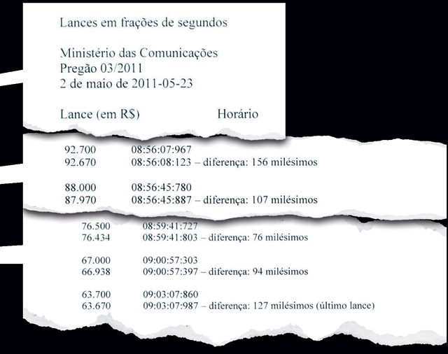

[...] ISTOÉ apurou, nos registros do próprio site oficial do governo, vários casos de usos de robôs nos últimos 12 meses. No pregão realizado pela Agência Nacional de Telecomunicações, em 2 de maio deste ano, a empresa LDC Comunicação fez 10 lances com intervalos médios de um décimo de segundo para a proposta anterior, todos eles com diferença de R$ 30 para menos [...] (Grifo nosso).

Diante de todo o exposto, este Pregoeiro não vislumbra nem vê indícios da utilização de "robôs" no presente certame por parte da PETROBRAS, portanto, a Recorrente não comprovou de forma concreta as acusações registradas no Sistema.

III – DA DECISÃO:

A Comissão ZETA/SUPEL, pelas leis pertinentes, pelas regras do edital e pela total submissão à Lei 8.666/93 e suas alterações, em especial ao Art. 3º onde aborda os princípios básicos da legalidade, impessoalidade, probidade administrativa, sem excluir os princípios da isonomia, razoabilidade e eficiência e ao Art.41, onde o insigne mestre Hely Lopes Meirelles preleciona: "a vinculação ao edital é princípio básico de toda licitação. nem se compreenderia que a administração fixasse no edital a forma e o modo de participação dos licitantes e no decorrer do procedimento ou na realização do julgamento se afastasse do estabelecido, ou admitisse documentação e proposta em desacordo com o solicitado. o edital é lei interna da licitação e, como tal, vincula aos termos tanto os licitantes como a administração que o expediu", DECIDE pela MANUTENÇÃO da DECISÃO inicial onde HABILITOU a Empresa PETROBRÁS DISTRIBUIDORA S/A, portanto, julgando como IMPROCEDENTE o recurso interposto pela Empresa EMAM - EMULSÕES E TRANSPORTE LTDA.

Submete-se a presente decisão à análise do Senhor Superintendente Estadual de Compras e Licitações.

Porto Velho/RO, 26 de agosto de 2016.

VALDENIR GONÇALVES JUNIOR
Pregoeiro da ZETA/SUPEL/RO
Matrícula: 300055985

PRAZOS:
RECURSO: 24/08/2016.
CONTRARRAZÃO: 29/08/2016.
DECISÃO: 05/09/2016.

